МИНИСТЕРСТВО ОБРАЗОВАНИЯ РЕСПУБЛИКИ БЕЛАРУСЬ

Учреждение образования

«Белорусский Государственный Технологический университет»

Отчёт по лабораторной работе №8

**Элементы цифровых приборов.**

**ТРИГГЕРЫ**

Выполнила: Миневич Кристина

Минск 2021 г.

**Цель работы:** изучение функционирования триггеров различных типов и экспериментальное определение таблиц состояния (истинности) триггеров.

**1. ОСНОВНЫЕ ТЕОРЕТИЧЕСКИЕ ПОЛОЖЕНИЯ**

**Триггер**— это устройство с двумя устойчивыми состояниями, од­но из которых — логический ноль, а другое — логическая единица. Эти состояния триггера при бесперебойном питании и при отсутствии существенных помех и наводок могут сохраняться сколь угодно дол­го. Под действием управляющих сигналов триггер способен переклю­чаться из одного состояния в другое. Основное назначение тригге­ра — хранение двоичной информации. Например, в персональных компьютерах на триггерах собрана кэш-память первого и второго уровня.

это последовательное устройство, которое может находится в одном из двух возможных состояний и переходить из одного состояние в другое под воздействием входных сигналов.

**Асинхронный триггер** – это триггер, который изменяет свое состояние непосредственно в момент появления соответствующего информационного сигнала.

**Синхронный триггер** – это триггер, который реагирует на информационные сигналы только при наличии соответствующего сигнала на так называемом входе синхронизации C.

Триггер, в отличие от комбинационных схем, относится к новому виду цифровых устройств — *цифровым автоматам.* Цифровые авто­маты, кроме комбинационных схем, содержат элементы памяти. Если выходные сигналы цифрового автомата зависят как от входных сиг­налов, так и от состояния запоминающего устройства, то такие авто­маты называют автоматами Мили. Если выходные сигналы определя­ются только состояниями запоминающего устройства, то получим автомат Мура. Триггер в соответствии с этой классификацией относят к автоматам Мура.

Разновидности триггеров:

1. Асинхронный RS-триггер – триггер, который имеет 2 информационных входа: S – set и R – reset.

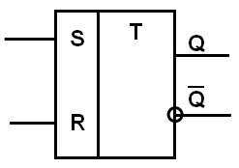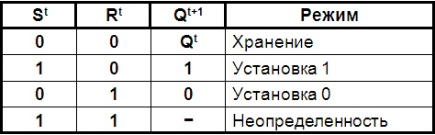

1. Синхронный RS-триггер: если на входе С — логический «0», то воздействие на входы R, S не приводит к изменению состояния триггера.

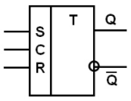 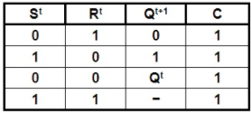

1. 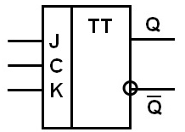JK-триггер решает проблему запрещенного кода RS-триггеров. Появление на обоих информационных входах логической единицы приводит к изменению состояния триггера.
2. 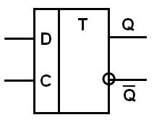D-триггер. В этом триггере сигнал на входе по сигналу синхронизации записывается и передается на выход. Так как информация на выходе остается неизменной до прихода очередного импульса синхронизации, D-триггер называют также триггером с запоминанием информации или триггером-защелкой.

5. T-триггер – это триггер, который изменяет свое логическое состояние на противоположное по каждому активному сигналу на информационном входе Т.

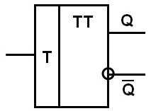

**Практическая часть**

**Исследование *JK*-триггера**

Вход *J* триггера аналогичен входу *S* рассмотренного выше *RS*-триггера, а вход *К* — входу *R* *RS*-триггера

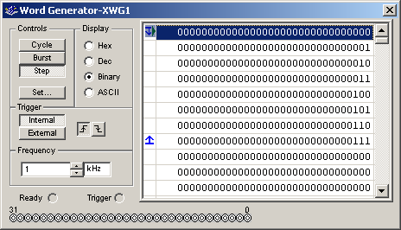

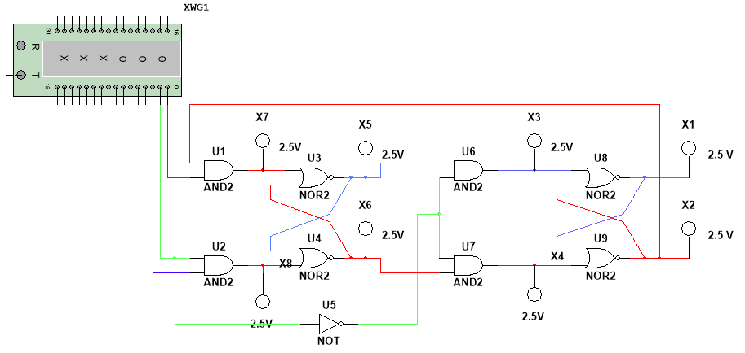

Вывод: в ходе лабораторной работы мы изучили функционирования триггеров различных типов и экспериментально определили таблицы истинности триггеров.

КОНТРОЛЬНЫЕ ВОПРОСЫ

1. Что такое триггер?

2. Каково основное назначение триггеров?

3. В чём отличие синхронного триггера от асинхронного?

4. Объясните работу RS-триггера, используя его таблицу состояний (таблица 1).

5. Почему сигналы на выходах триггера мгновенно увеличиться не могут?

6. Объясните работу двухступенчатого RS-триггера, используя временную диаграмму на рис. 5.

7. Какое состояние RS-триггера является запрещённым?

8. Почему RS-триггеры невозможно использовать в цифровых устройствах с обратными связями?

9. Что такое D-триггер и в чём его преимущества?

10. Почему на входы JK-триггера можно одновременно подавать комбинацию входных сигналов, запрещенную у RS-триггера?

**Исследование асинхронного *RS*-триггера с инверсными входами**

Схему смоделируем при помощи программы NI Multisim 14.2.

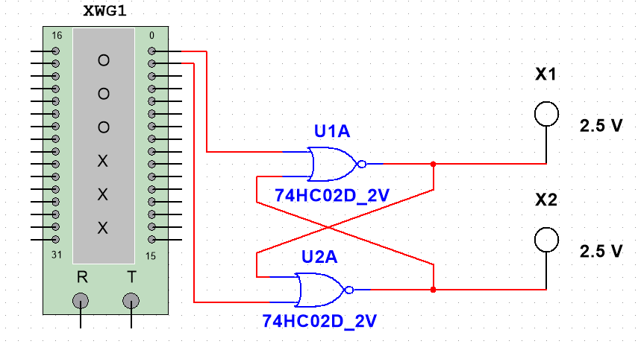

После всех проделанных операций, при помощи кнопки *Step*, которая находится в той же панели инструмента генератора слов, можно определить сигналы на выходах триггера. Для этого выбираем одно из набранных слов, и нажимаем кнопку *Step*, т.о. определяя состояние *Q* и  для данного кода.

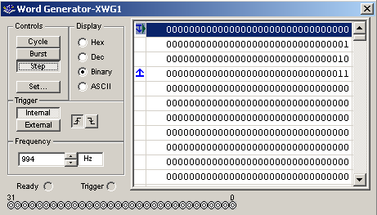

Так же составить таблицу истинности можно используя ключи. Для этого необходимо вручную замыкать ключи на источник питания 5 В или на землю, моделируя тем самым поступление на триггер сигнала 0 (ключ замкнут на землю) или 1 (ключ замкнут на источник питания).

**Исследование синхронного *RS*-триггера с инверсными входами**

Для данного тестирования синхронного RS-триггера подсоединим два элемента к предыдущей схеме асинхронного RS- триггера:

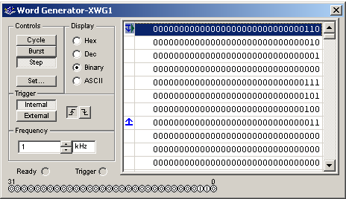

для моделирования синхронный *RS*-триггера с инверсными входами

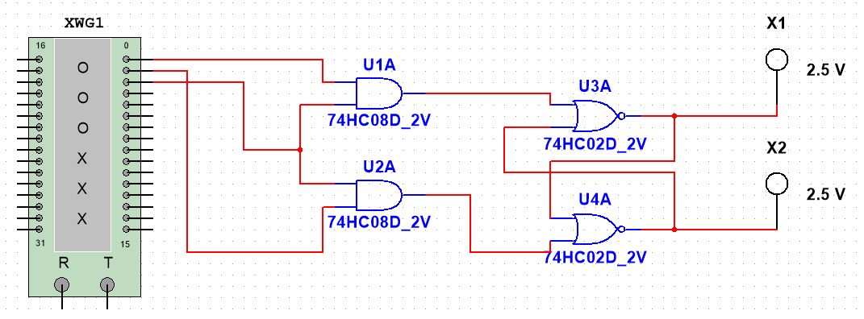

Логический анализатор:

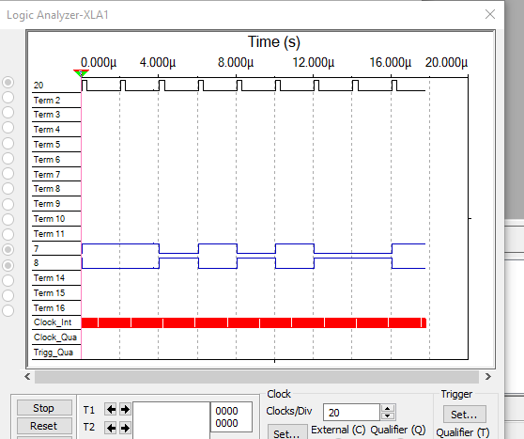

**Исследование синхронного *D*-триггера**

Для того чтобы собрать *D*-триггер, использую синхронный *RS*-триггер и инвертор (НЕ).

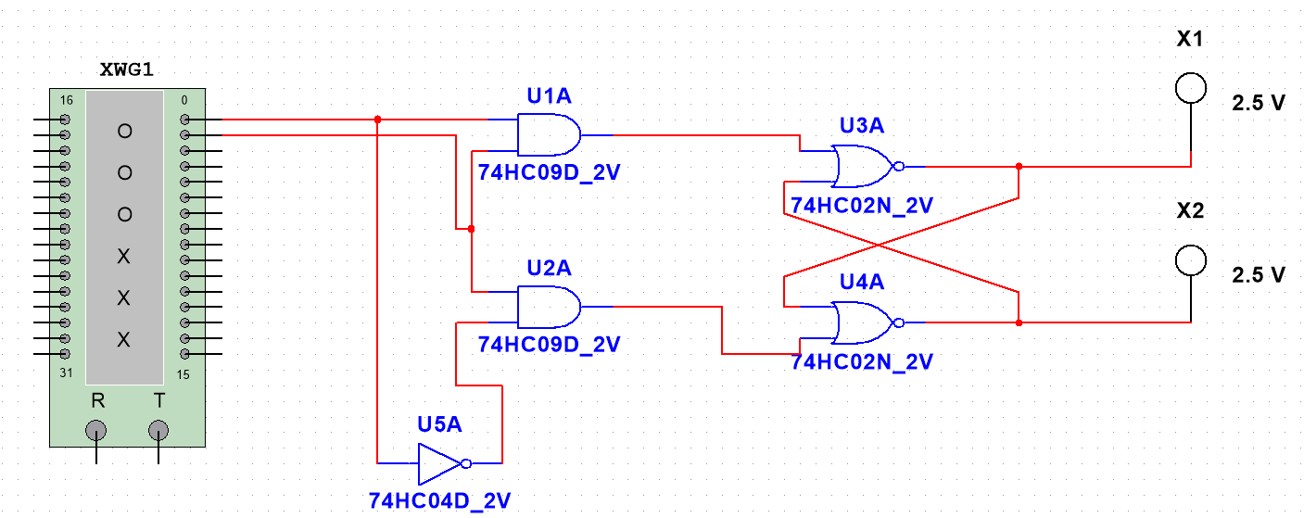

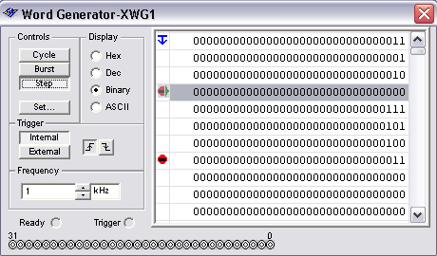

Логический анализатор:

